PRENSA NEUMÁTICA PROPORCIONAL

andres villota camacho

2020

Contenido

• *Descripción* 3

• *Tabla de variables* 4

• *Factory IO* 5

• *Bloques de programa* 7

o *Main* 7

o *Contadores* 10

o *I_to_M* 12

o *MHJ-PLC-Lab-Function-S71200[FC900]* 13

o *OUTPUTS* 13

o *STEPS* 16

o *TIMERS* 21

o *WORKBITS* **¡Error! Marcador no definido.**

# Descripción

Montaje de una maqueta la cual deberá llevar una pieza por una cinta hasta un brazo, el cuál la va a taladrar. Una vez esta ha sido taladrada, volverá en la cinta al inicio.

-Una cinta transportadora será la encargada de desplazar la pieza.

-Una vez se ha detectado en el sensor, el brazo baja y la taladra.

- Pasado un tiempo el taladro sube y la pieza vuelve a su posición inicial por la cinta transportadora.

# Tabla de variables

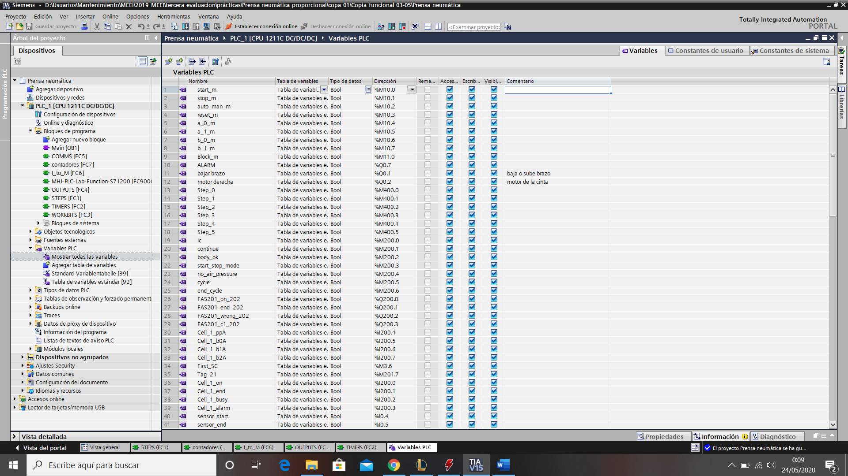

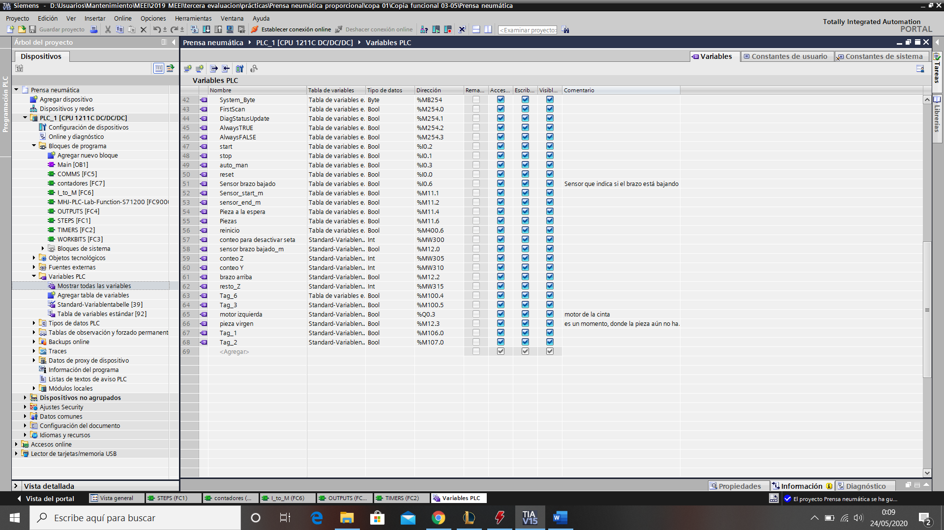

Variables a destacar:

* M11.1 y M11.2-> para los sensores capacitivos de la cinta.
* MW305-> marca de tipo int que nos cuenta las veces que el brazo baja, para saber si está arriba o abajo. Si este está arriba, se activa la marca M12.2.
* Q0.2 y Q0.3-> Variables para la cinta transportadora.
* Q0.1-> Salida que baja el brazo.
* M12.3-> Con la variable pieza virgen, lo que se pretende es dividir el ciclo en dos momentos, para que en caso de que se detenga el proceso, saber en que momento nos encontramos.

# Factory IO

El montaje en el factory IO constará de:

* Belt conveyor(4m)
* Capacitive sensor x2
* Emergency stop
* Selector
* Start button
* Stop button
* Electric switchboard
* Two-Axis Pick & Place
* Metal producto LID

Montaje:

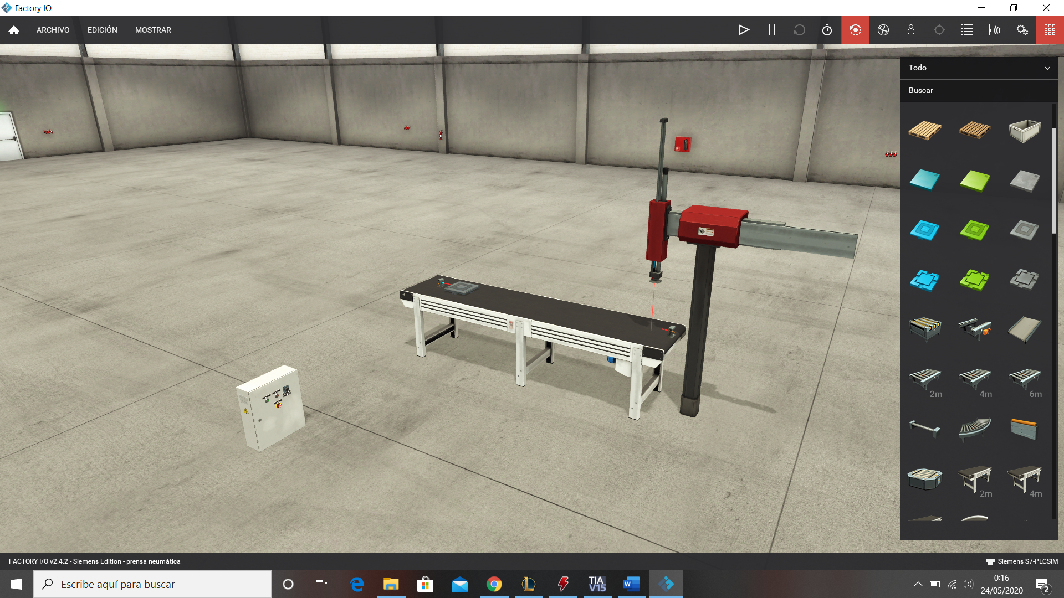

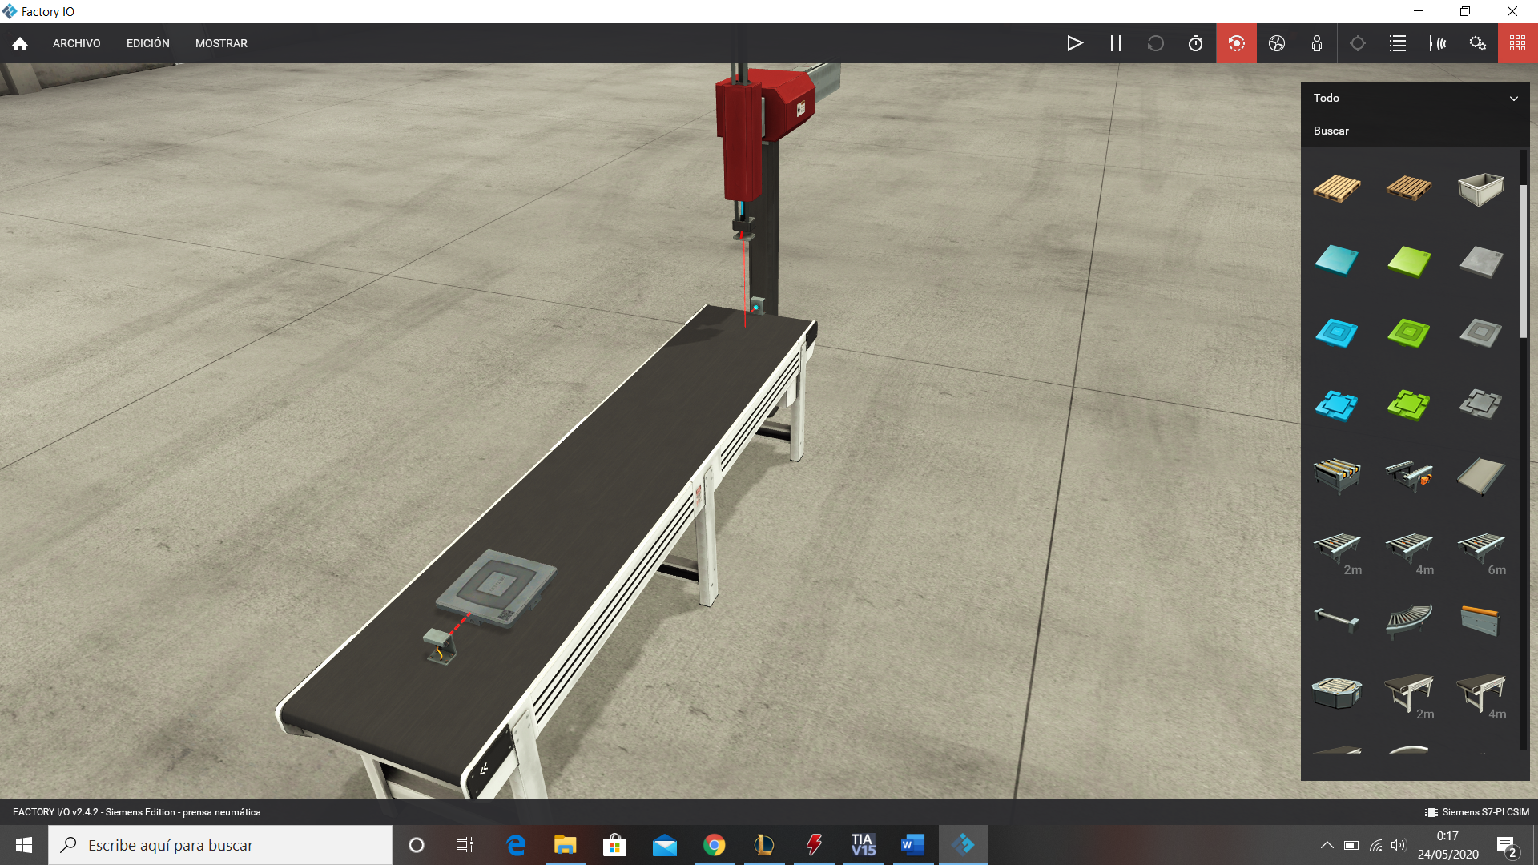

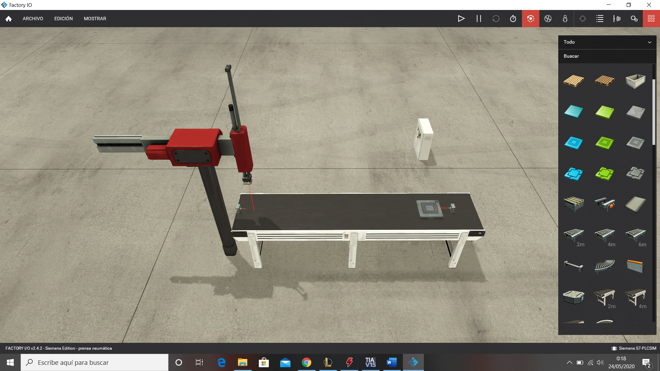

# Bloques de programa

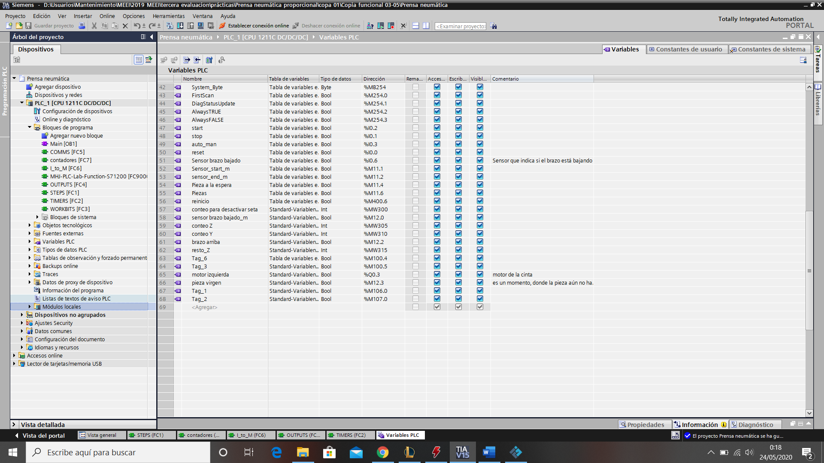

## Main

En el main únicamente van las funciones que vamos a usar del bloque de programas. Cada función por segmento.

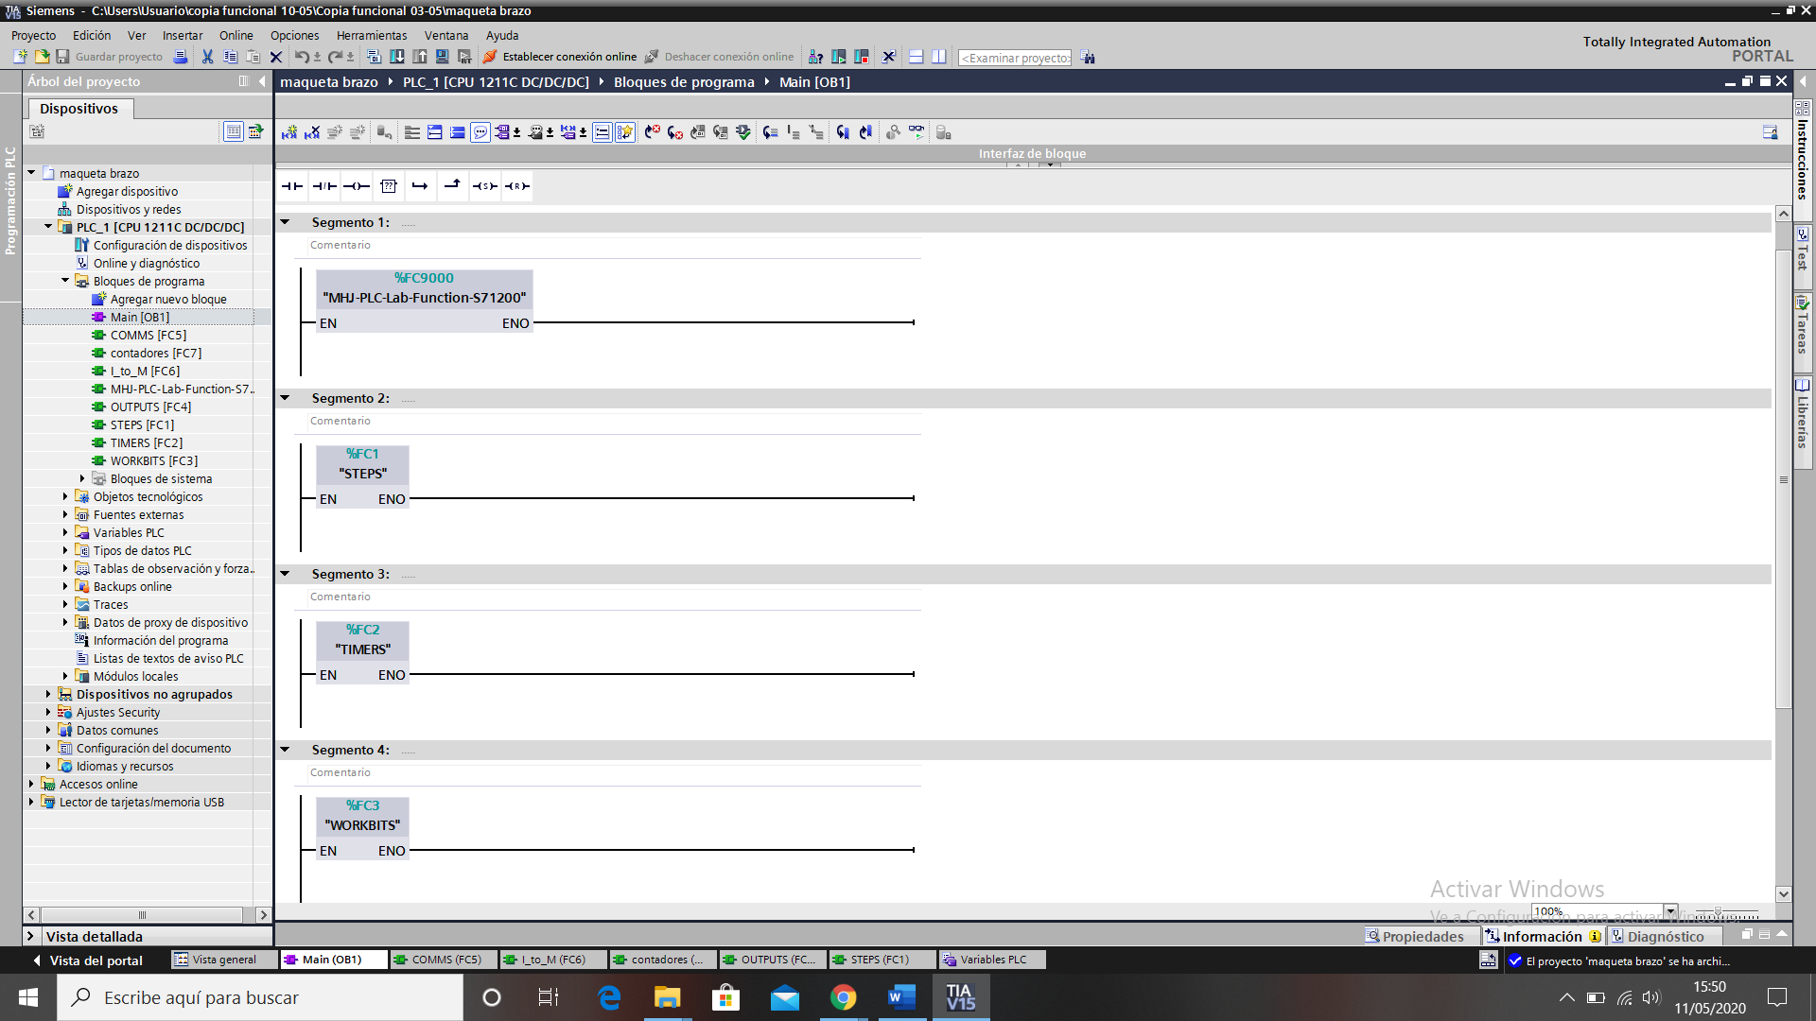

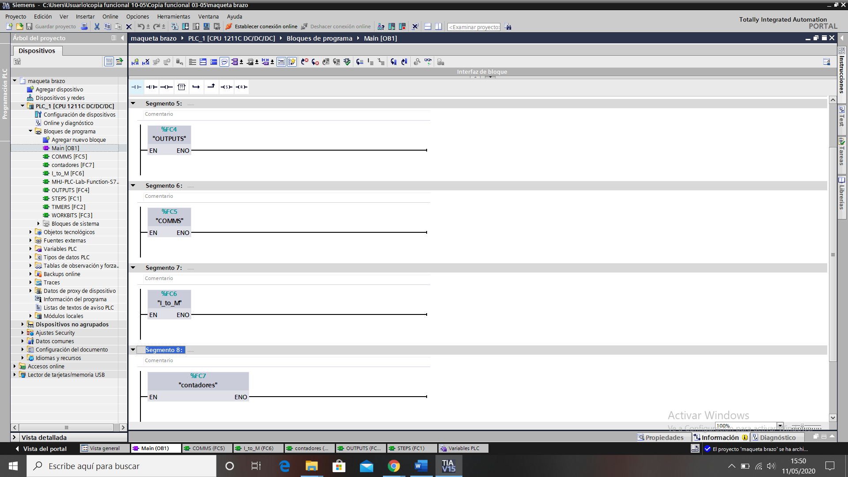

## Contadores

Esta función ha sido creada para controlar la posición del brazo

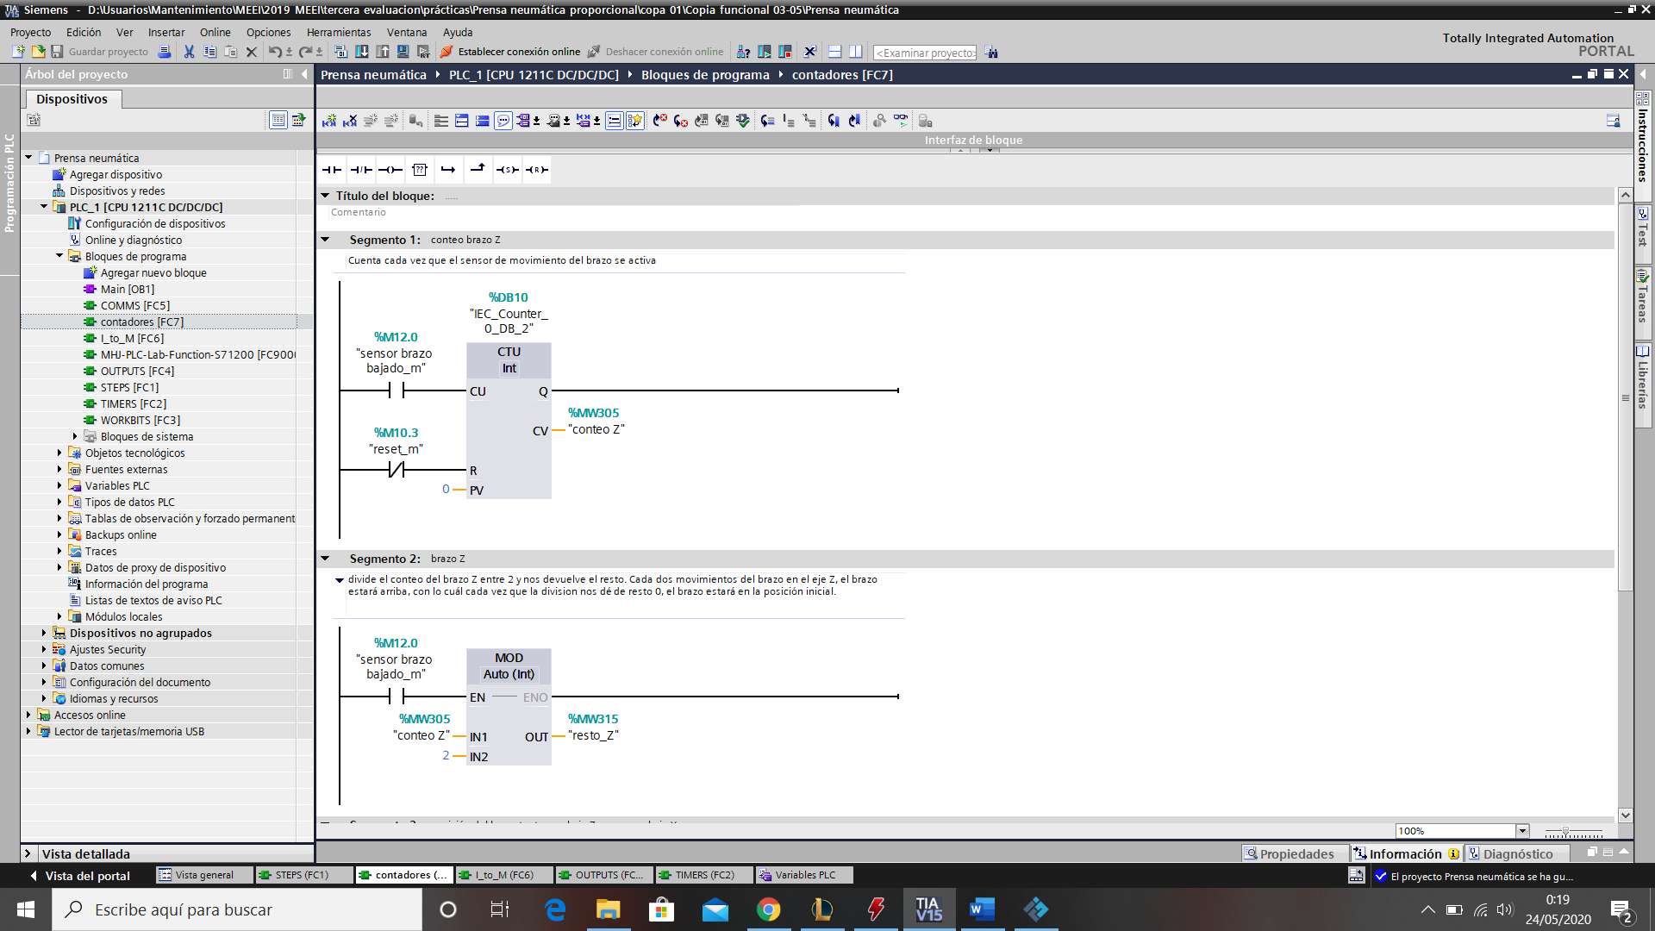

El conteo de brazo Z nos cuenta uno cada vez que, el sensor, que nos indica si el brazo sube o baja, se activa.

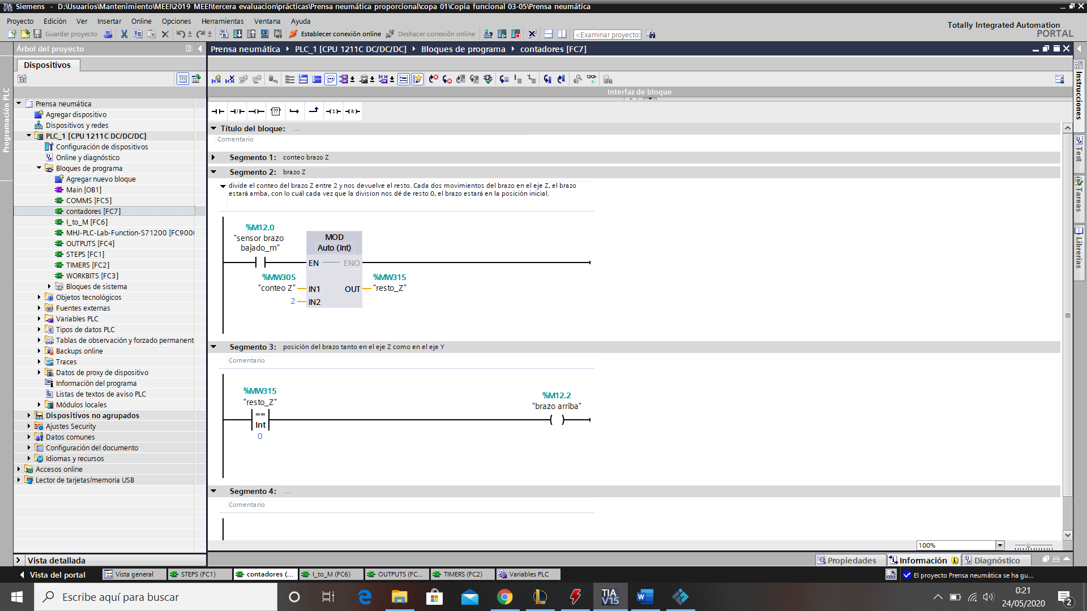

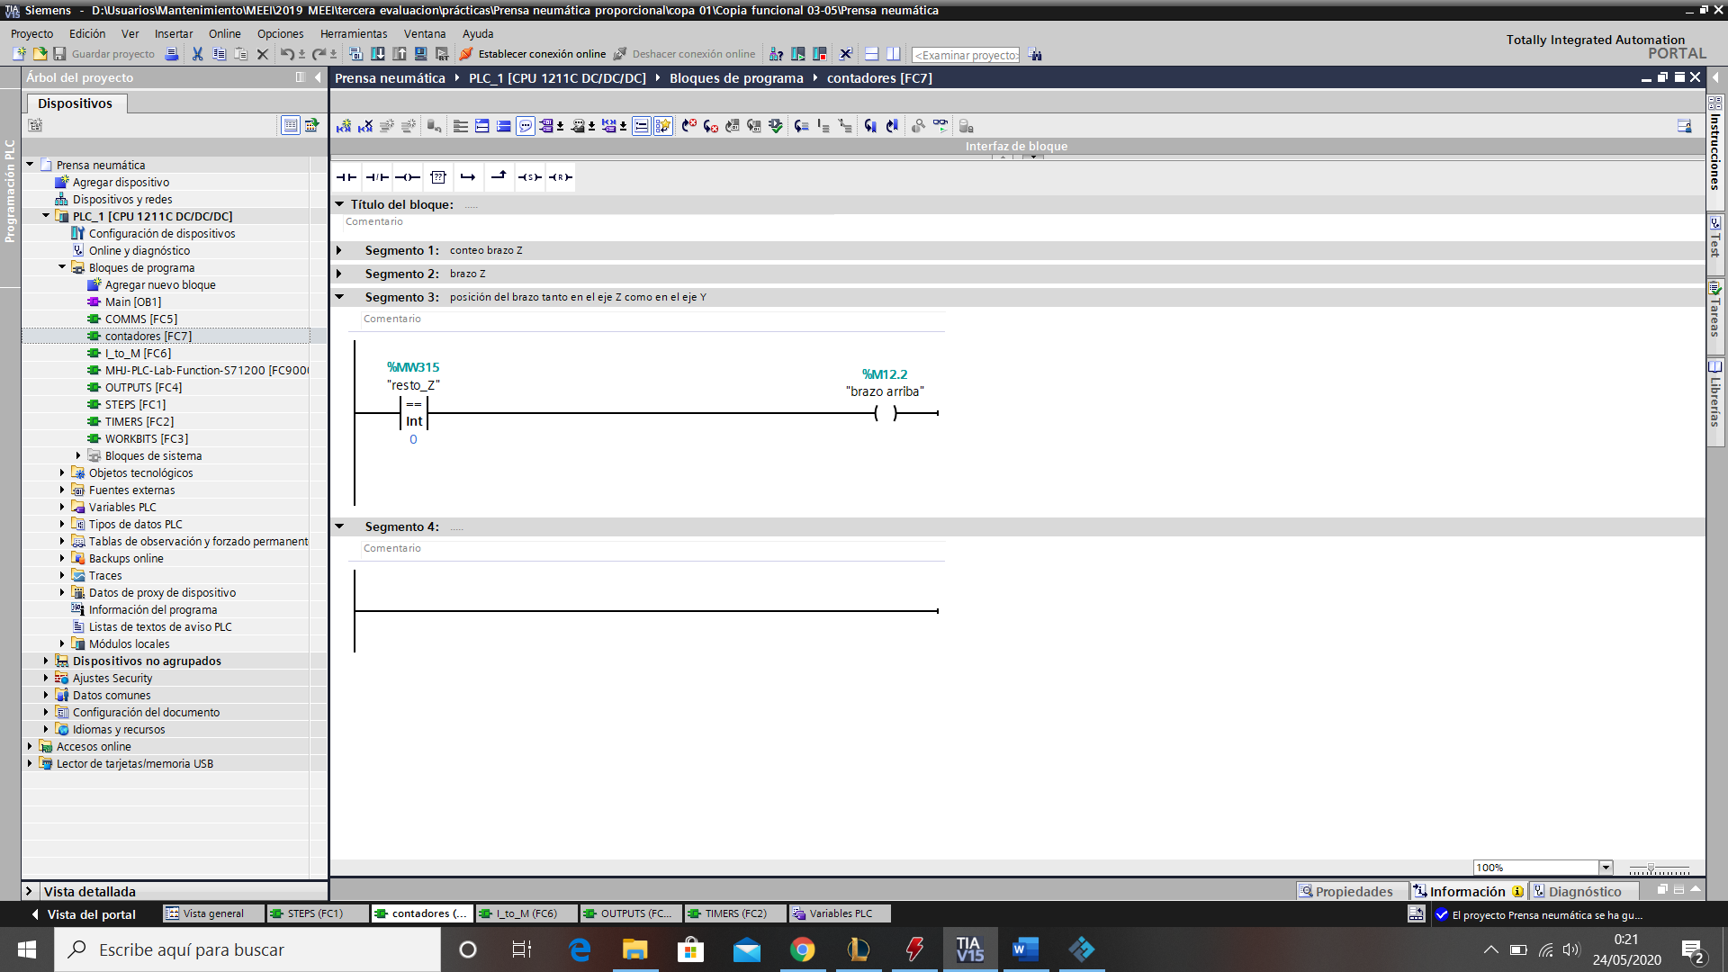

## I_to_M

Función que convierte las entradas en marcas.

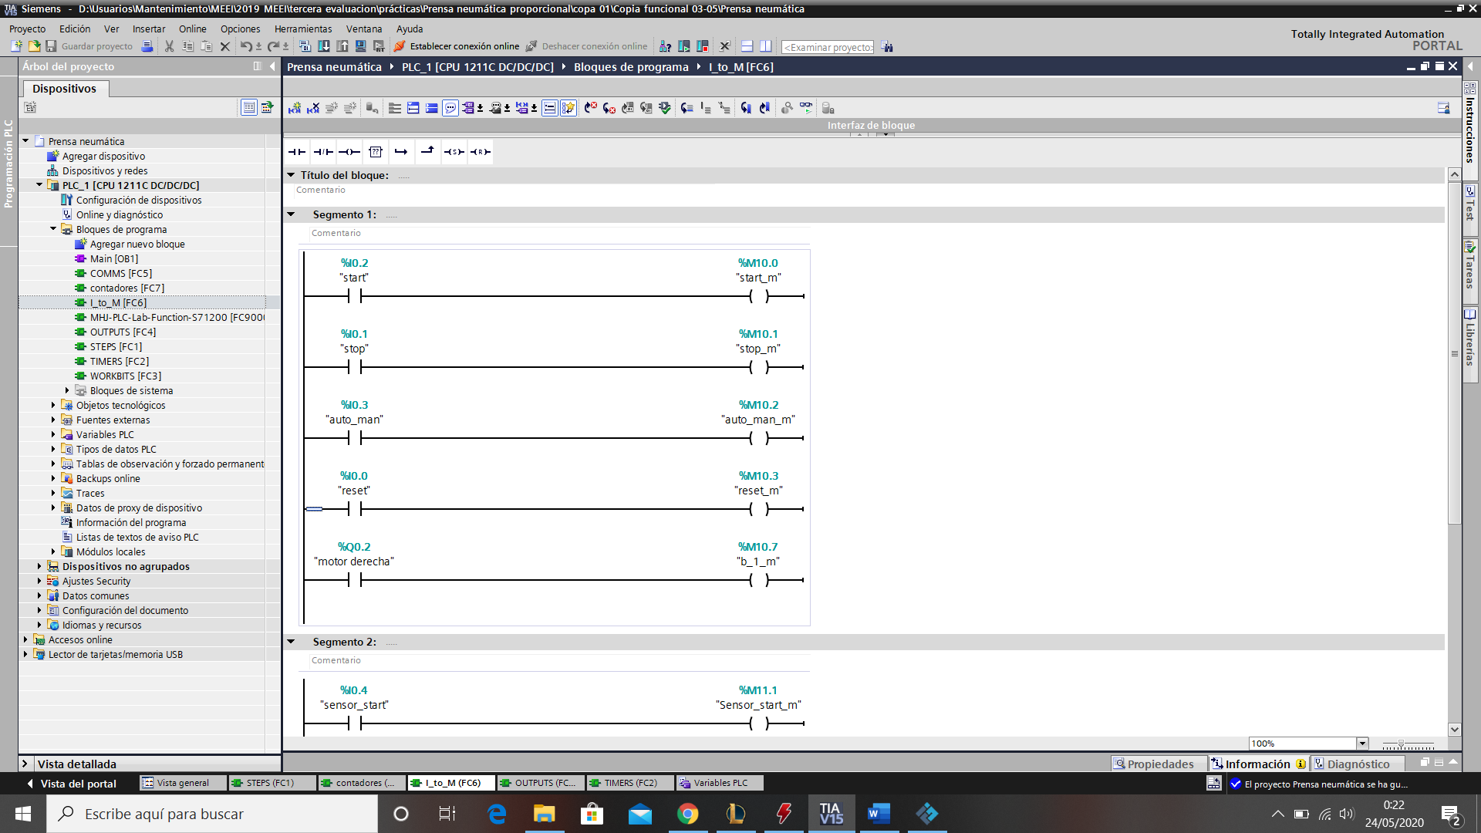

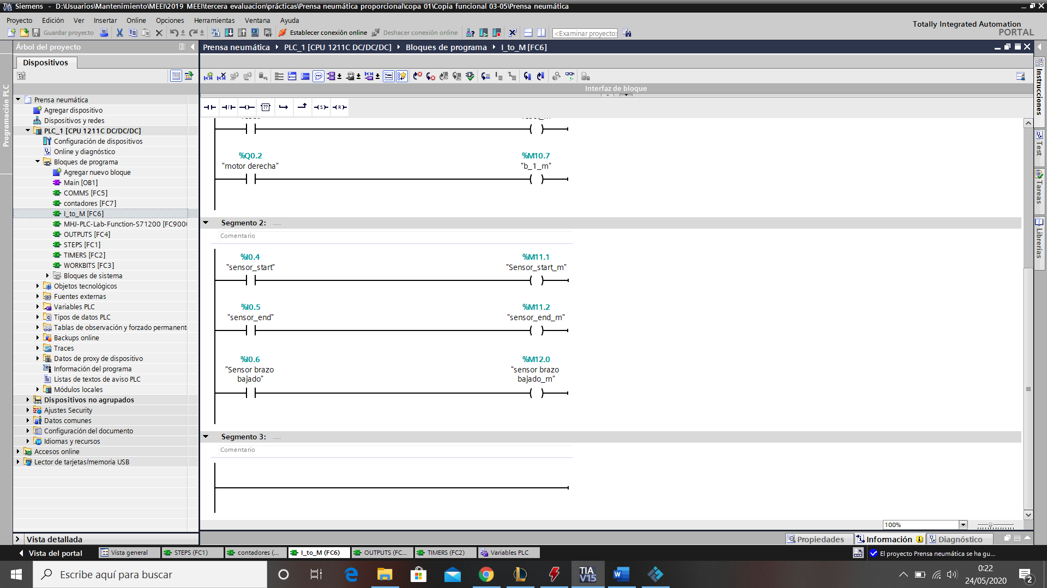

## MHJ-PLC-Lab-Function-S71200[FC900]

Función que conecta con el factory IO, para que nuestro programa pueda interactuar con el.

## OUTPUTS

Función para las acciones que el proceso irá realizando.

Si el Step_1 está activado, se activa la cinta hacia la derecha.

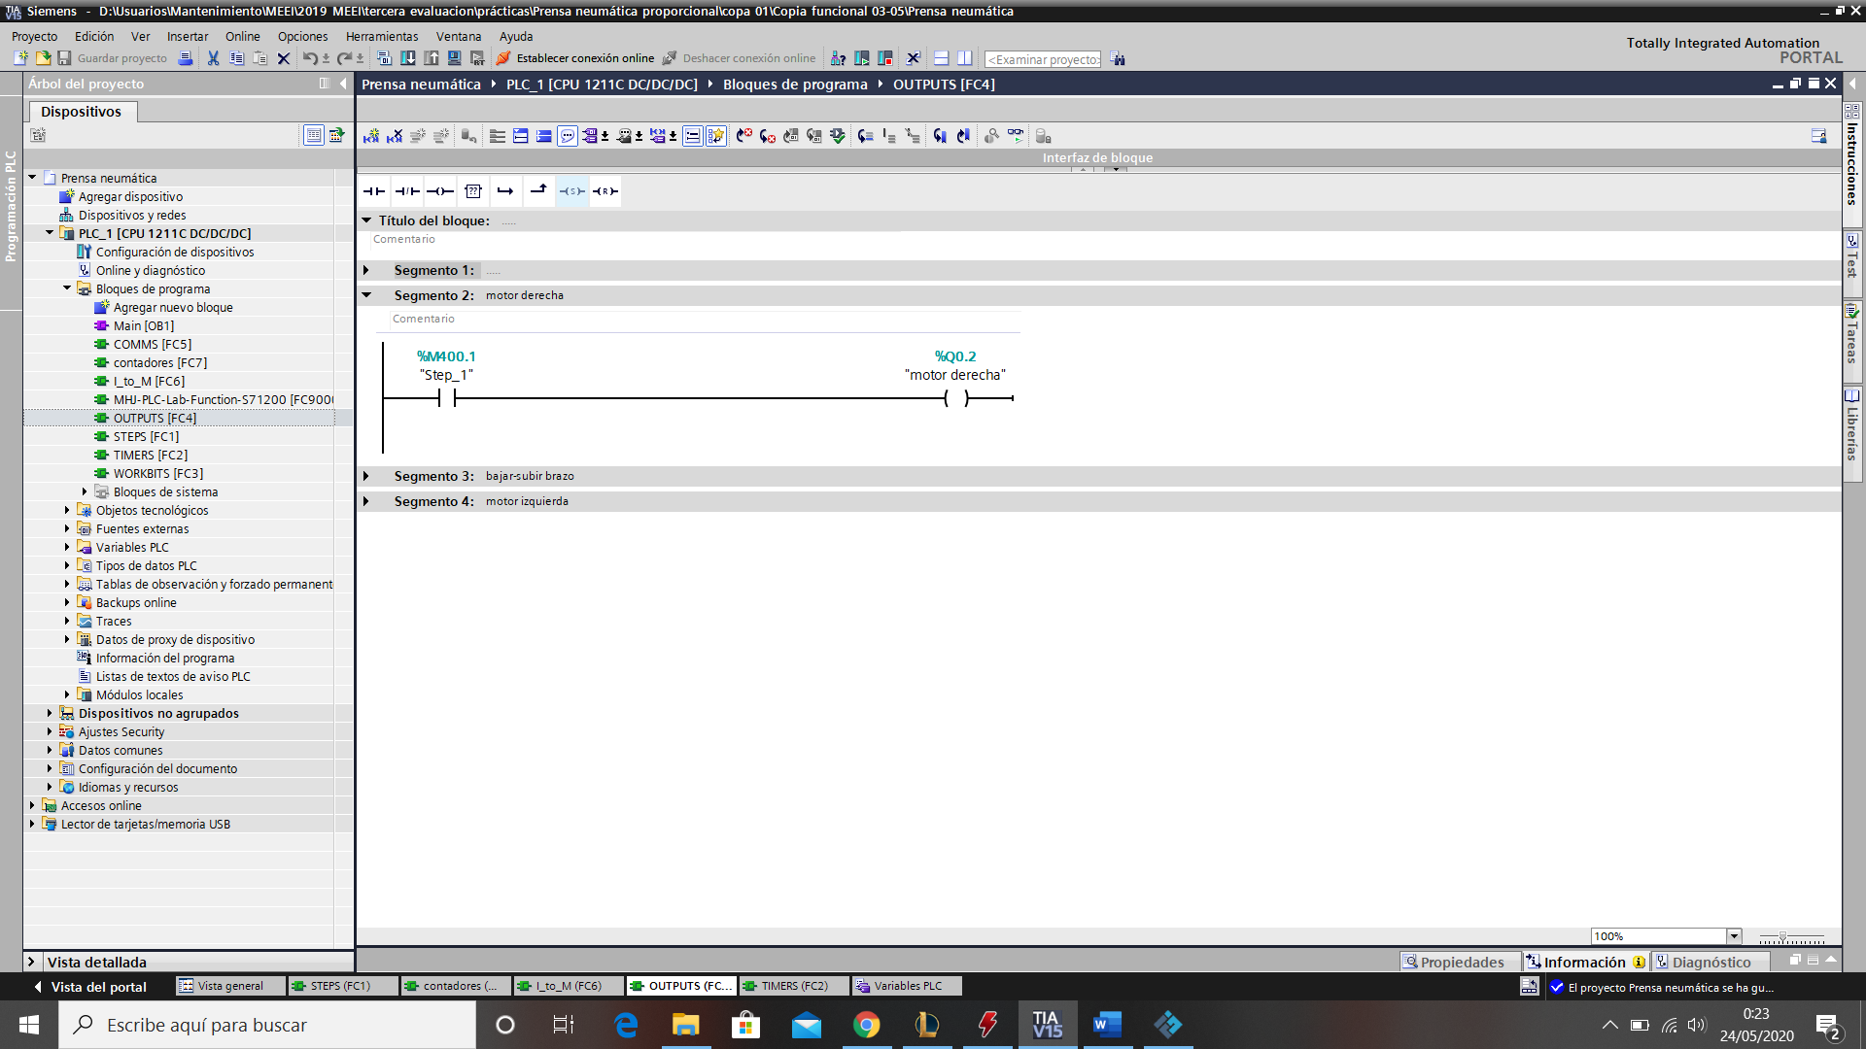

En el segmente 3 asignamos los casos en los que el brazo bajará y subirá.

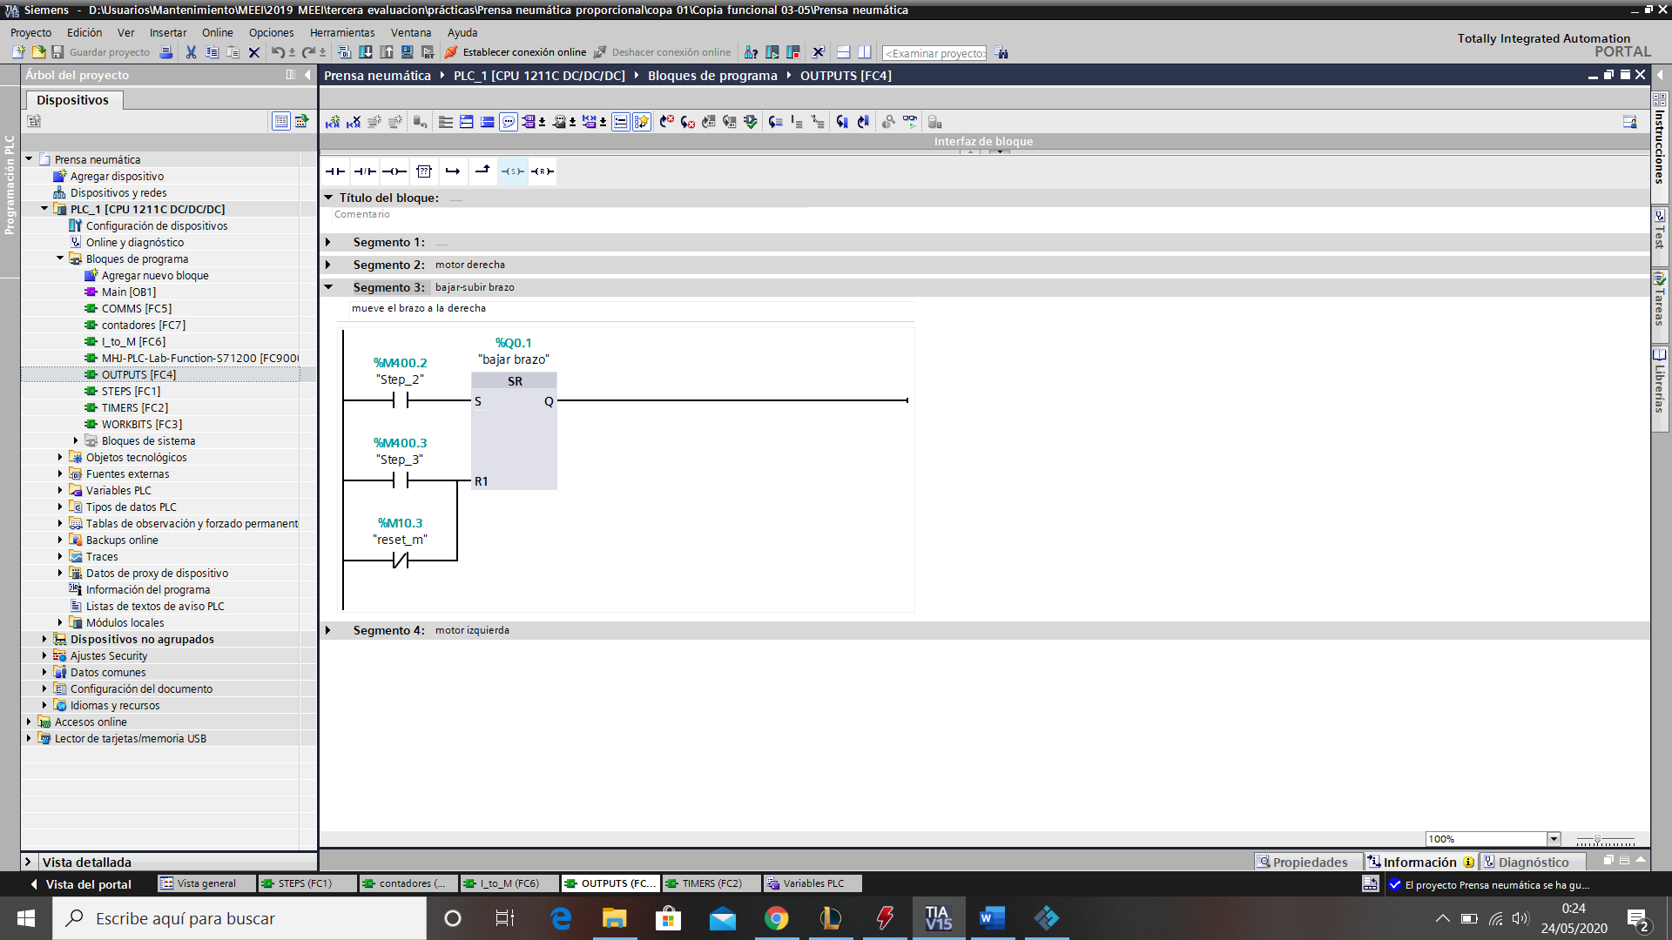

En el siguiente segmento le decimos cuando se moverá la cinta hacia la izquierda

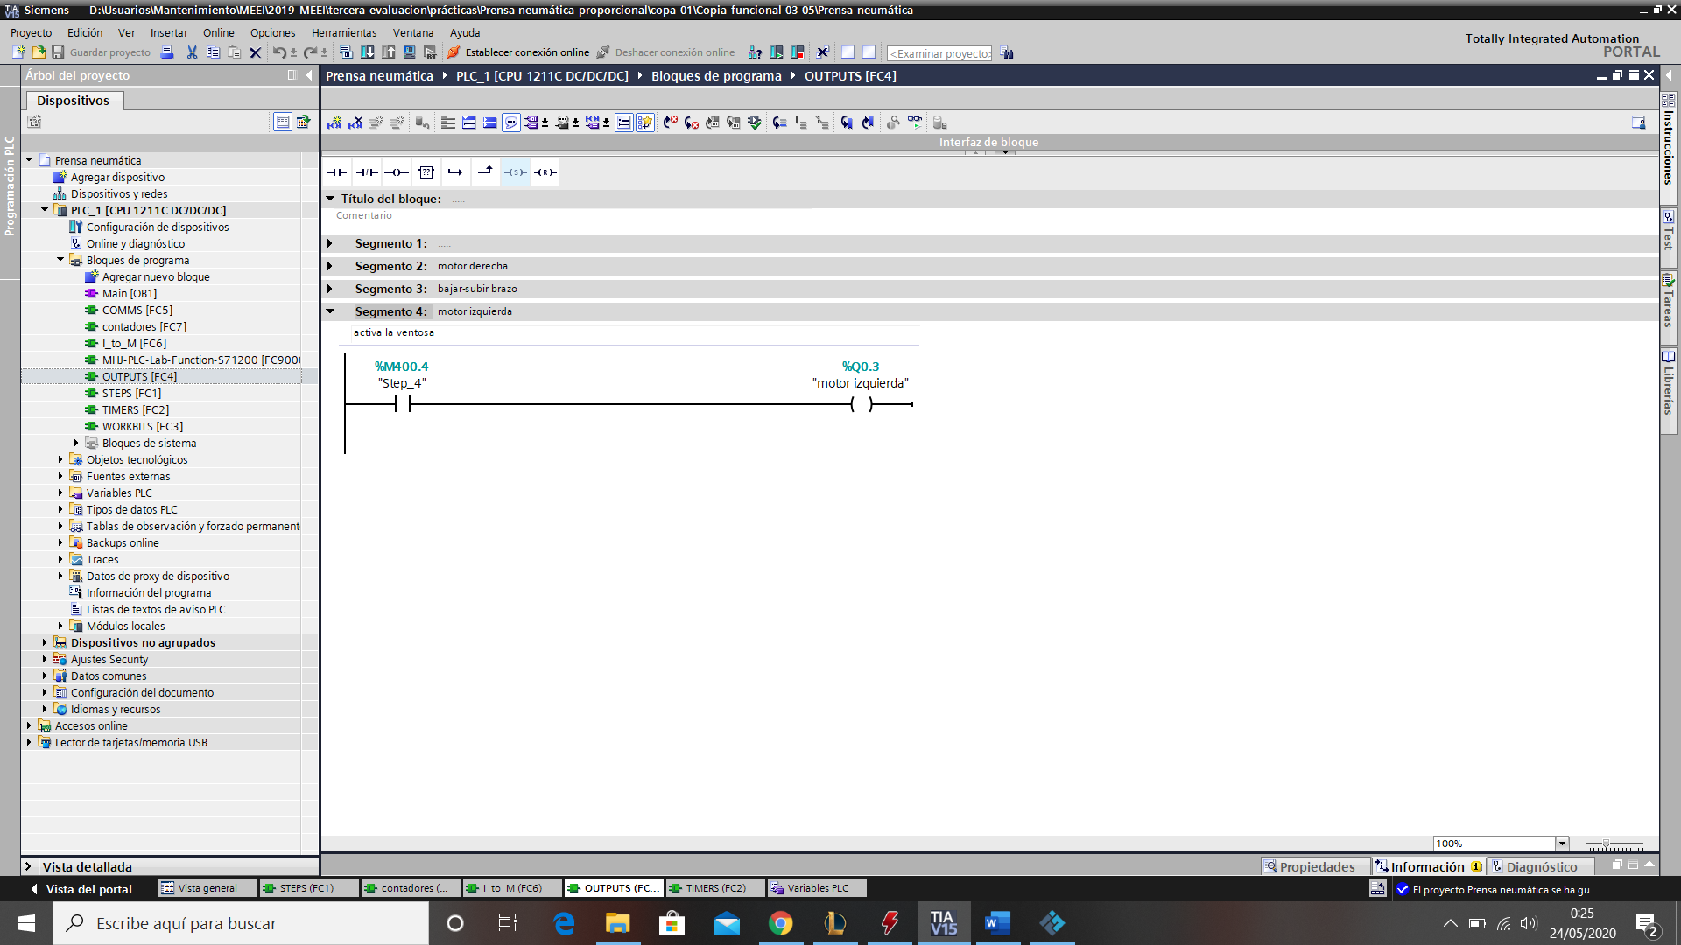

## STEPS

Función para las diferentes etapas durante el proceso.

La posición de reposo es la posición inicial, para que todo funcione correctamente, ha de haber una pieza al inicio de la maqueta, en cuanto se detecte, se entra en el estado de reposo.

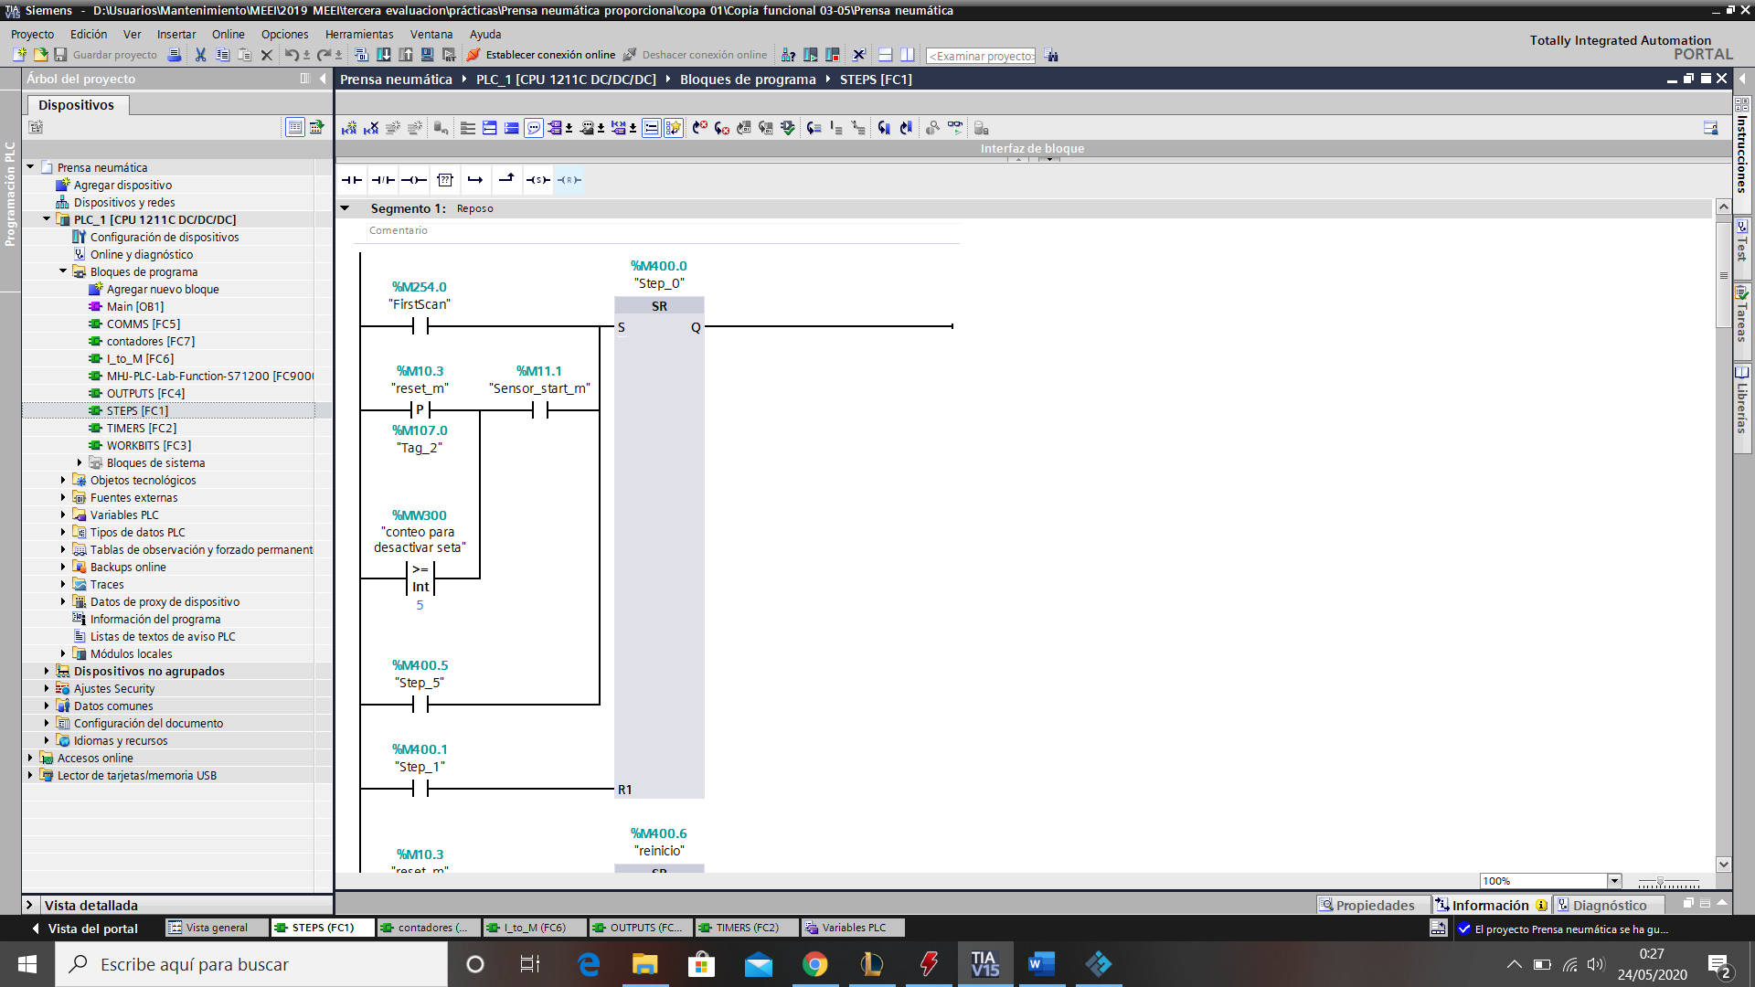

También asignamos la seta de emergencia con un conteo, para que si se da, se tenga que da 5 veces al botón start y poner una pieza al inicio de la cinta para que se pueda volver a iniciar el proceso.

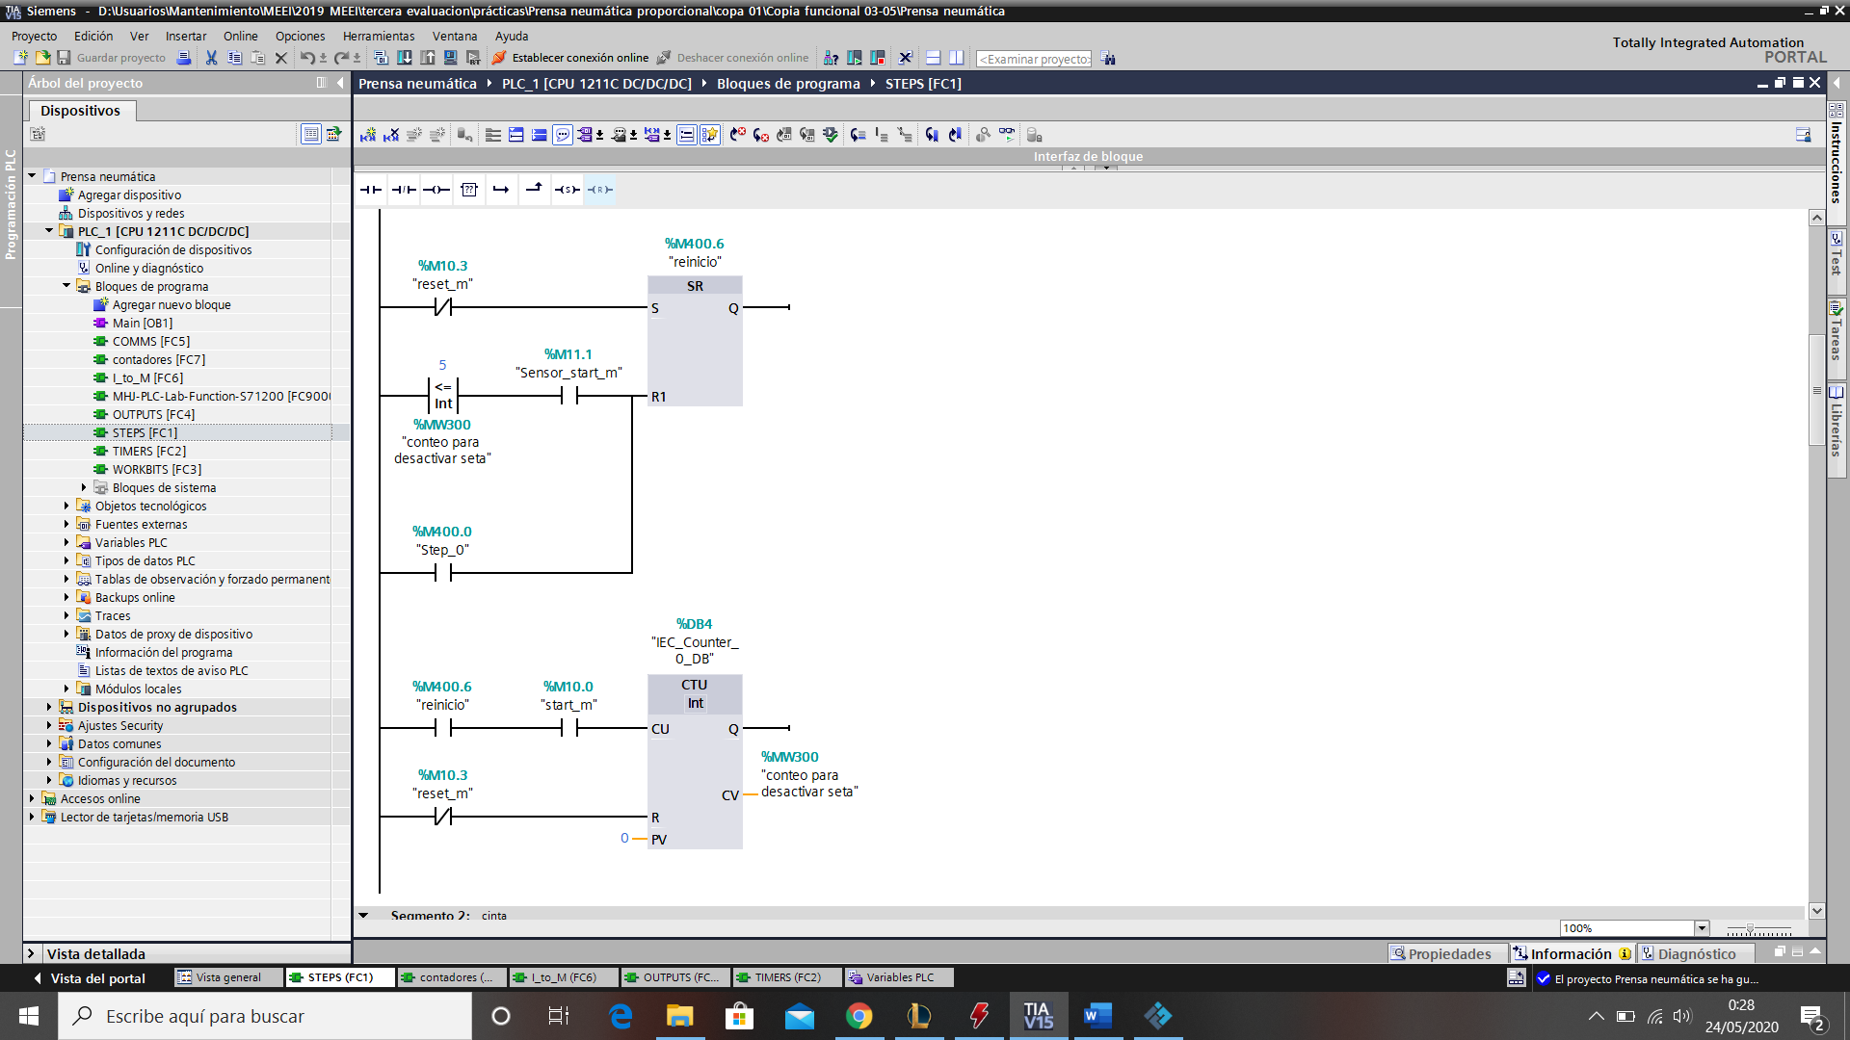

Step 1: detecta que el botón start sea pulsado o que el modo automático esté activado para iniciar el proceso.

Tenemos en cuenta los casos en los que se da Stop o a la seta de emergencia.

Se activa la variable pieza virgen para saber en que momento estamos.

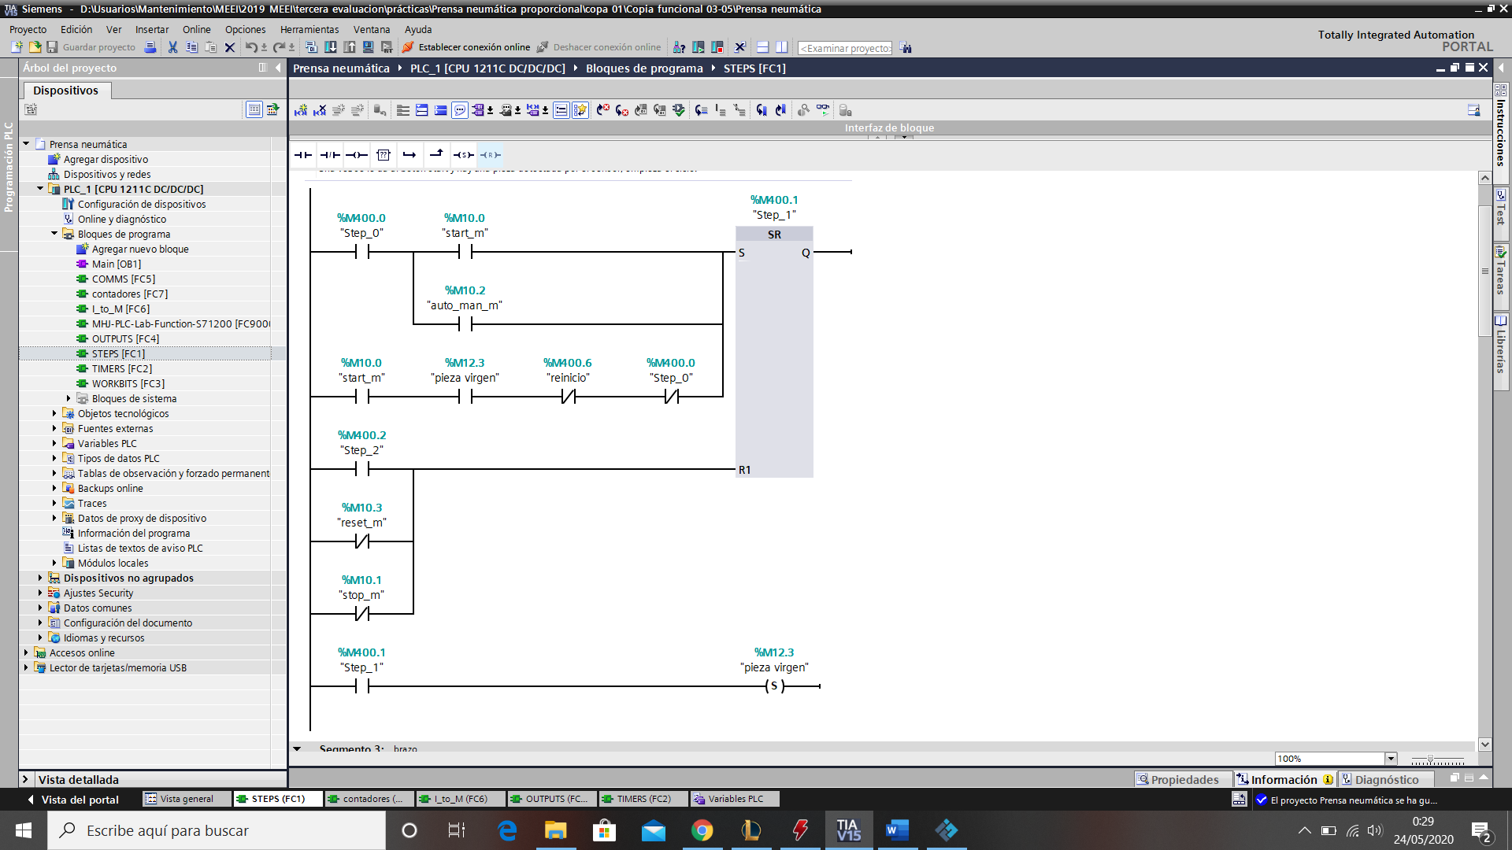

En el Step_2 se detecta cuando la pieza está en su sitio, para ser taladrada y se baja el brazo para que taladre.

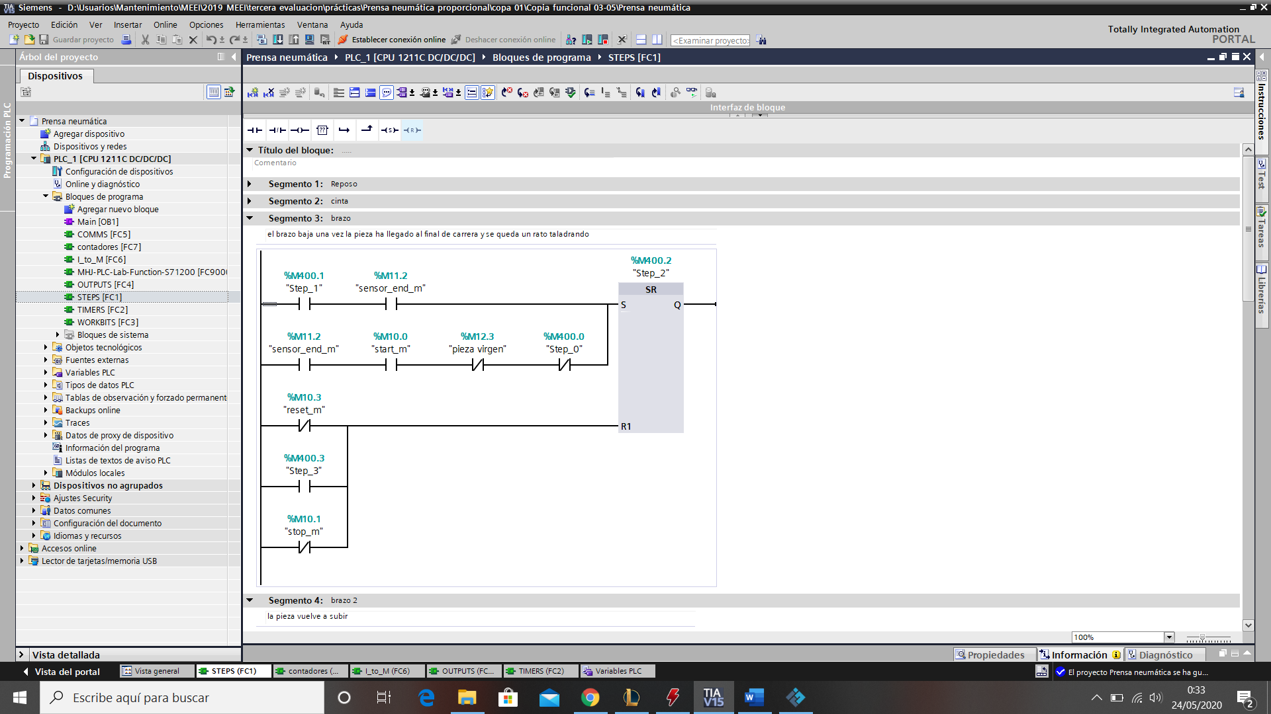

Step 3: Se pone un timer a modo de simulador para el tiempo que tarda en taladrar la pieza y se sube el brazo una vez hecho.

Se resetea la variable pieza virgen para indicar que estamos en un nuevo momento.

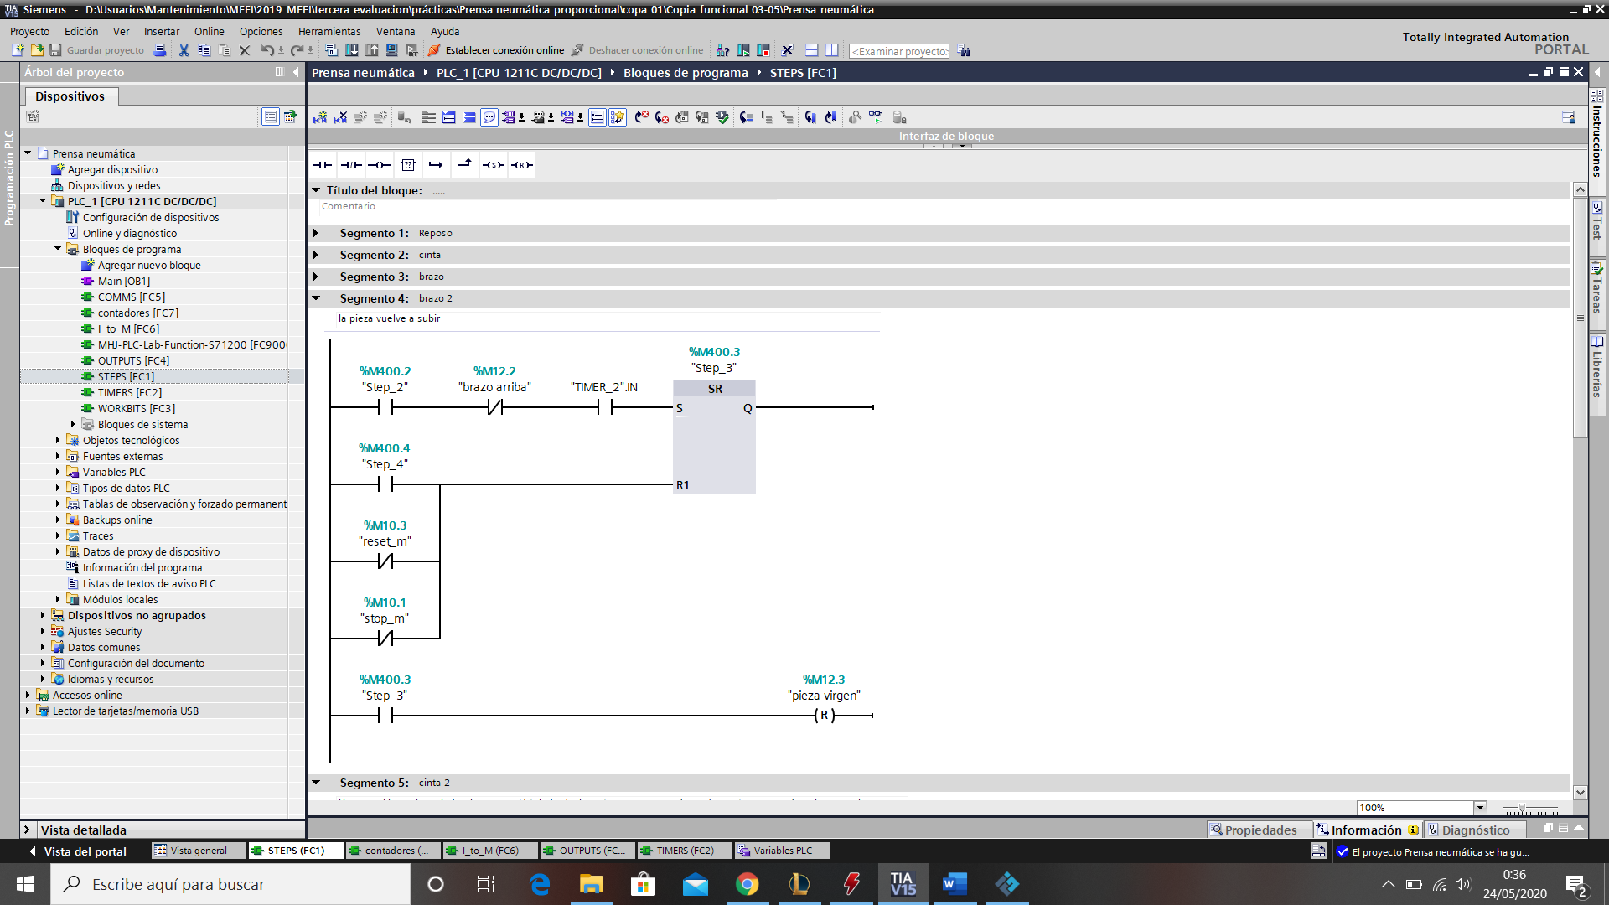

Step 4: Se encarga de mover la pieza a su posición inicial.

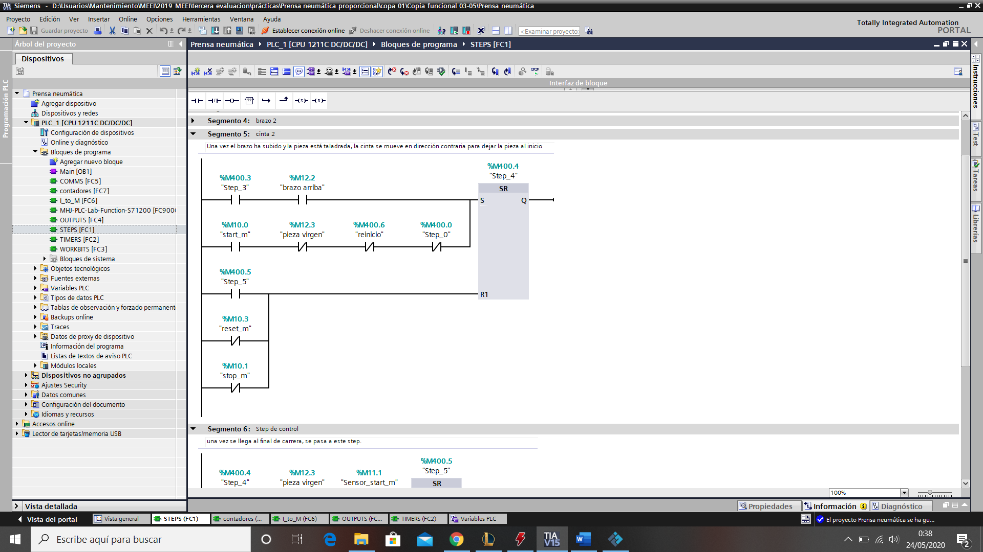

Step 5: Step de control que nos indica que el proceso ha terminado.

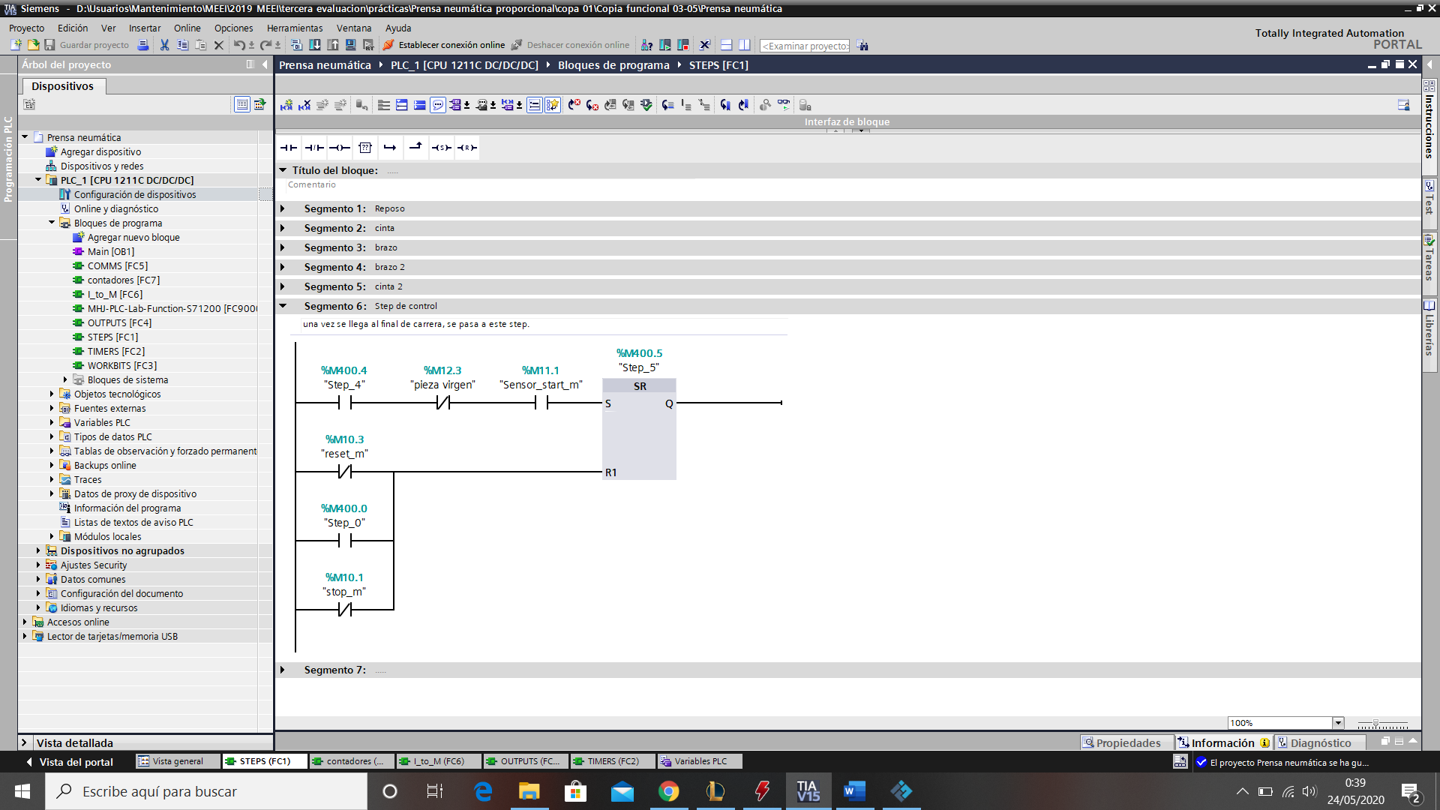

## TIMERS

Temporizadores que utilizamos para el correcto funcionamiento de la maqueta.

